Windows配置Git步骤总结

**每次配置git都需要集合很多地方的资料，现整理整个配置流程如下:**

1. **首先，下载安装git和tortoiseGit**
2. **打开tortoiseGit的settings**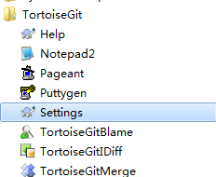
3. **配置自己的姓名和邮箱（与gitlab上的账号和邮箱一致）**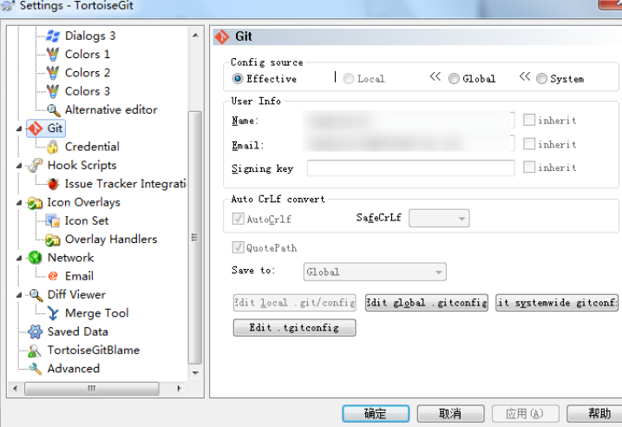
4. **在准备放置代码的目录下打开终端**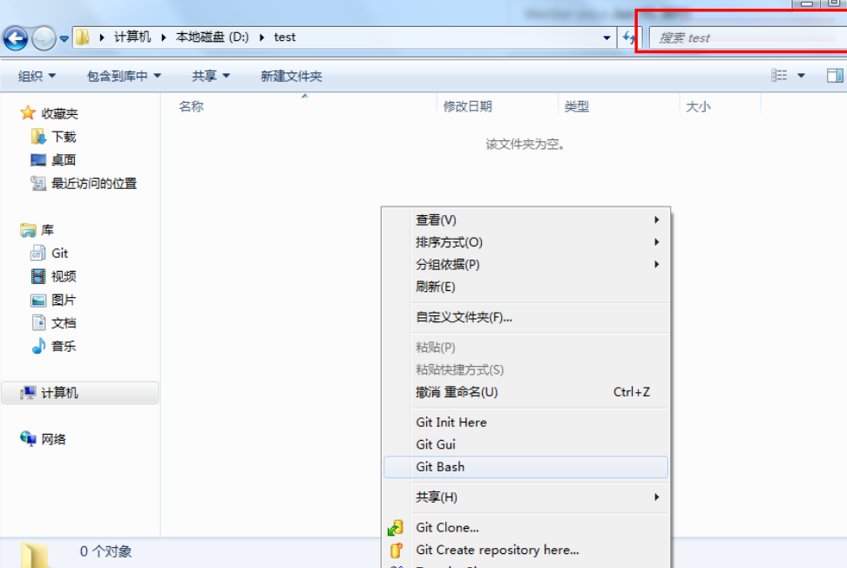
5. **输入ssh-keygen生成密钥（连续敲3次回车表示不需要密码）**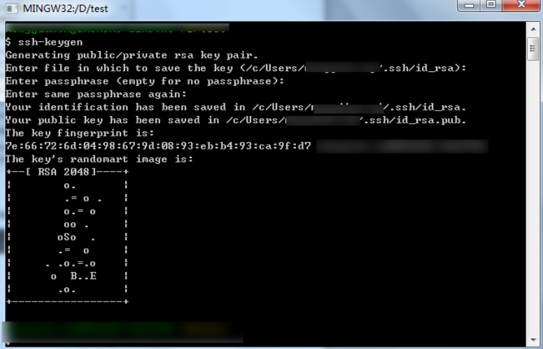
6. **生成的密钥会保存在C:\Users\(你的用户)\.ssh文件夹中，打开其中的pub（表示公钥）**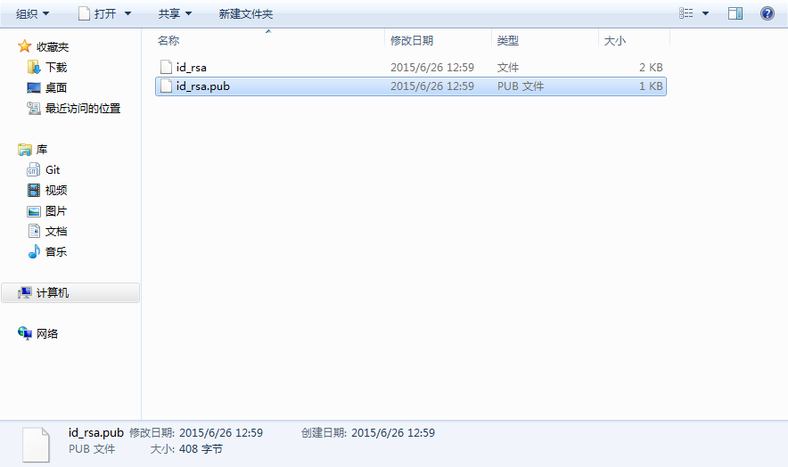
7. **登录alibaba-inc.com,选择settings**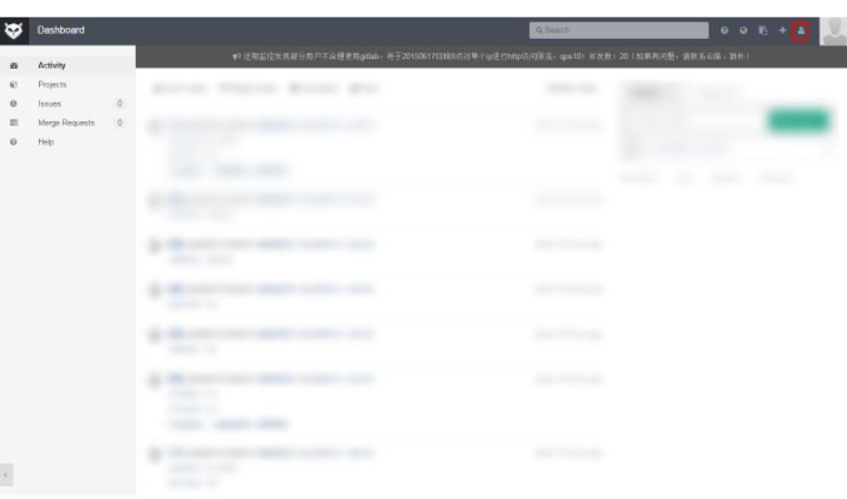
8. **在左边选择ssh keys**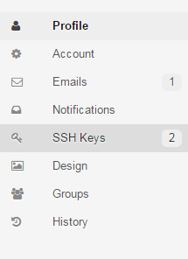
9. **点击添加ssh key并将pub的内容复制到Key中，title随便取**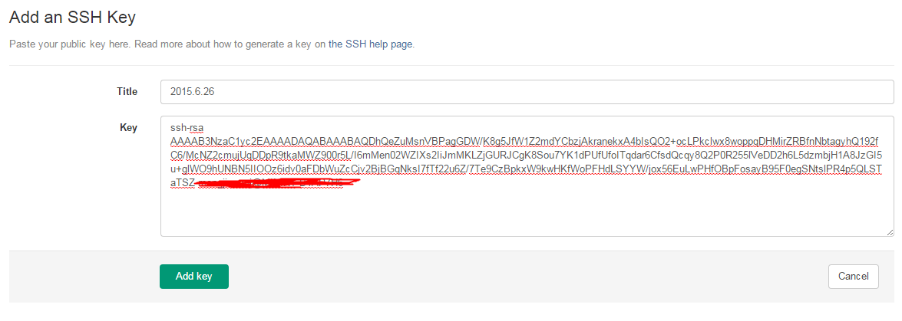
10. **然后找到自己的项目进入**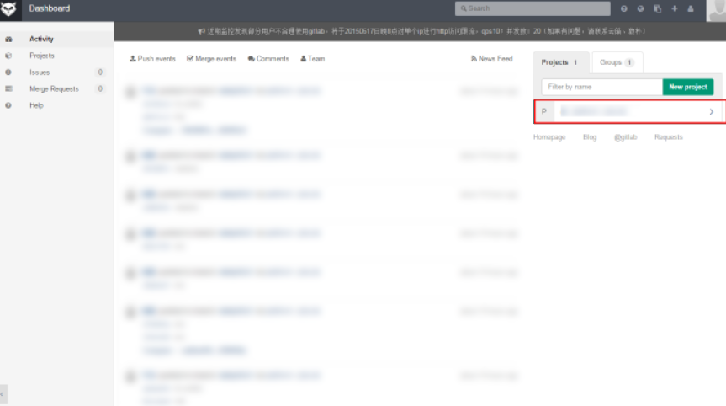
11. **复制ssh链接**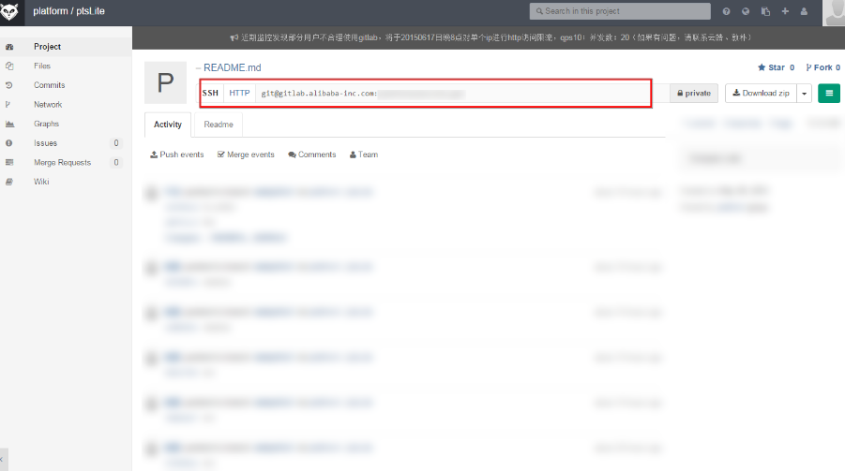
12. **在终端输入git clone +链接地址即可复制到本地（中间若有提示输入yes）**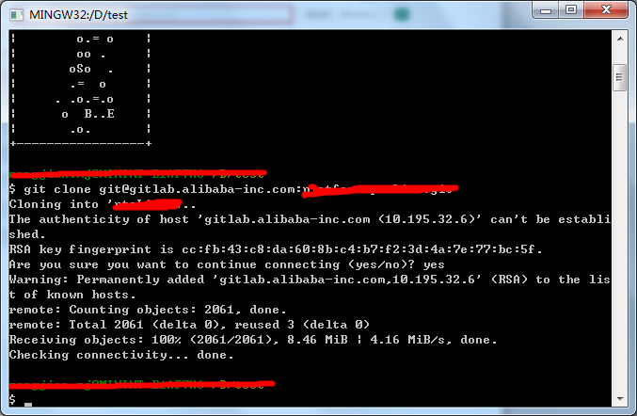
13. **可以看到文件夹下已经有了工程文件，接下来就可以进行相关的git操作啦。**
14. **如果是用命令进行git操作，以上步骤即可**
15. **如果需要用tortoiseGit提供的菜单进行git操作，还需要利用其puttyGen生成一个.ppk的密钥格式**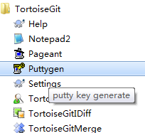
16. **点击Generate即可生成(鼠标在上面区域内滑动越快生成越快)**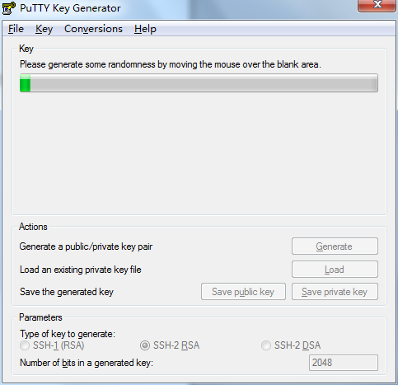
17. **跟前面步骤一样将生成的公钥填入gitlab**
18. **之后点击save private key将私钥保存到本地**
19. **打开pagent客户端**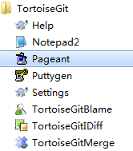
20. **将保存的私钥add进去即可**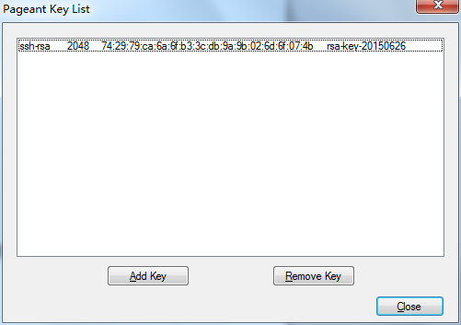
21. **至此整个git环境已配置完成**